Journal of Intelligent & Robotic Systems (2023) 107:48
https://doi.org/10.1007/s10846-023-01823-4

SHORT PAPER

SC-RRT: Bidirectional Adaptive Superellipsoid Constrained Sampling for Path Planning in Cluttered Obstacle Environments

基于自适应非对称双椭球域约束采样的SC-RRT算法

Xingyu Guo¹ · YanWu² · HongYu Gao² · JiaLe Hu¹ · FengHong¹ · MuChun pFan¹

Received: 18 June 2022 / Accepted: 31 January 2023 / Published online: 24 March 2023
© The Author(s), under exclusive licence to Springer Nature B.V. 2023

Abstract
针对复杂障碍环境中采样式路径规划算法易产生无效采样、收敛速度慢且在高障碍密度下成功率下降的问题，本文提出了一种基于自适应非对称双椭球约束采样的SC-RRT路径规划算法。该方法在双向并行扩展框架下引入中介点引导，将全局规划任务分解为阶段性子问题，通过构造尺度可变且允许非对称伸缩的双向知情采样域，使采样逐步聚焦于更具改进潜力的可行路径，形成自适应双椭球约束采样策略（Adaptive Dual-Ellipsoid Constrained Sampling-ADCS），在维持探索覆盖性的同时显著提高有效采样密度。为降低代价估计偏差引起的知情子集过度膨胀或过早收缩导致的无效采样，本文建立了基于搜索状态反馈的在线调节机制，利用当前最优路径代价的历史演化为反馈，对超椭球扩张因子γ与启发式采样概率p进行闭环调节，从而构建随搜索进程实时演化的知情采样子集，使采样密度在全局探索空间与局部约束区域间自适应分配，有效抑制了冗余扩展并维持了搜索的连续性，并结合非对称超椭球体约束策略对采样空间进行方向性压缩与扩展，增强了算法在潜在可行通道方向上的分辨能力。
仿真实验在不同障碍密度与空间维度的测试场景中验证了算法性能：在与对比方法相同的环境配置与计算预算约束下，SC-RRT 相比 Dynamic-RRT 平均路径节点数量减少约 35%–40%，路径长度降低约 15%–20%，并表现出能够在保持搜索完整性的同时有效抑制无效探索，使搜索树具备更稳定的扩展行为与更强的环境适应能力。

Keywords： 快速扩展随机树（RRT）、知情采样、双向规划、PID、帕累托支配、路径规划、自适应控制

- Introduction
随着工业4.0与服务机器人技术的迅猛发展，智能机器人已成为提升制造、服务等领域自动化水平与作业效率的核心载体，其应用场景已从结构化工厂延伸至动态复杂的人机协作环境[1–3]。这一趋势对机器人的自主决策能力提出了更高要求，尤其是作为核心技术模块的路径规划算法，其性能直接决定机器人作业的安全性、可靠性与实时性[4–6]。因此，针对复杂环境下的机器人路径规划算法展开深入研究，不仅具有重要的理论价值，更对推动智能机器人的工程化应用具有关键意义[7, 8]。路径规划的核心任务是在已知起点与目标点的配置空间中，为机器人生成一条满足运动约束的无碰撞轨迹，同时平衡“实时响应”与“路径最优”两大核心目标[9]。在动态环境下，随机分布的障碍物及系统不确定性进一步加剧了规划难度，使得同时实现快速收敛与高质量路径成为当前研究中的关键挑战[10–12]。
快速探索随机树（Rapidly Exploring Random Tree, RRT）算法及其双向扩展形式如双向RRT*是一类经典的采样式路径规划方法，凭借其概率完备性与易实现性，在复杂环境中得到了广泛应用 [7, 8]。然而，传统双向 RRT * 算法仍存在固有缺陷，如采样过程随机性强、搜索效率低下以及规划路径几何不够平滑等问题 [13]。这些不足限制了其在环境尺度大、障碍物密集或动态障碍物分布场景中的性能表现。为解决上述问题，近年来研究者从采样引导、搜索策略协同以及路径结构优化等角度提出了多种改进方法。
一类代表性工作通过改进双向搜索框架与采样引导机制来提升收敛效率，尤其关注狭窄通道等“难采样”场景下的可达性增强。Li 和 Chen（2022）提出的 ARRT-Connect 进一步依据对偶树探索得到的未勘探区域规模自适应调整抽样策略，并融合 Tahirovic 和 Ferizbegovic（2018）在 RRV 中使用的主成分分析（PCA）思想，以强化树在“细长可行走廊”内的方向性生长，从而加快狭窄环境中的探索与连通。然而，上述方法总体仍以快速获得可行解为目标，缺乏对路径代价的渐进优化，因而难以保证路径最优性。同时在大尺度或存在多通道的环境中，仍可能在与最优路径无关的区域产生大量冗余采样点，影响整体效率。
为兼顾快速规划与路径质量，另一类研究从代价驱动的采样约束与结构化搜索角度对 RRT 进行改进，通过缩小有效采样域或分解搜索过程来加速收敛并提升路径质量。Zhao 等提出的 Dynamic RRT 算法创新性地引入启发式超椭球体约束采样机制，通过估计经过扩展节点的路径代价，将采样空间限制在以起点和目标点为焦点、估计路径长度为长轴的超椭球体内，大幅提升了新节点生成的有效性 [16]。同时，该算法结合帕累托支配（Pareto Dominance）原则与动态规划思想，通过选择帕累托最优节点作为新起点分解规划问题，在保证路径长度优化的前提下进一步缩短了收敛时间，其性能显著优于 RRT、RRT*及 Informed RRT等经典算法 [16]。此类方法通过采样空间约束与问题分解策略，有效平衡了收敛速度与路径质量，然而，该算法的采样约束性能仍高度依赖路径代价估计的准确性：当代价被高估时，知情子集范围过大，产生较多无效采样；当代价被低估时，知情子集可能过早收缩，削弱对可行域的覆盖与探索性，进而增加错失更优解甚至可行解的风险。此外，Dynamic RRT 采用单向搜索框架，其知情子集仅以起点和终点为焦点，在复杂环境中对全局搜索方向的引导能力有限，仍存在冗余扩展问题。
总体而言，现有改进方法在效率与最优性之间仍存在明显权衡：采样引导与双向连通策略虽可加速获得可行解，但通常缺乏渐进最优保证，而代价驱动的约束采样与问题分解方法能够提高有效采样比例并改善路径质量，但其性能对代价估计敏感，且约束域多为静态或弱自适应形式，容易在搜索早期出现过度收缩导致可达性下降，或在代价波动时引发采样比例与树扩展行为的震荡，从而削弱全局稳健性与收敛一致性。
针对上述问题，本文提出一种基于自适应非对称双椭球约束采样域的SC-RRT算法。该算法在双向并行搜索框架与中介点引导下，构造起点侧与目标侧可独立伸缩的非对称双椭球域，为克服传统约束采样对代价估计偏差的敏感性，避免采样空间过早收缩或无效膨胀，本文建立了基于搜索状态反馈的在线调节机制，其以当前最优路径代价及其历史演化为反馈，自适应调节超椭球体知情子集的尺度，在尚未获得稳定可行解阶段适度放宽约束、提升探索覆盖；当可行路径出现并持续改进时逐步强化约束、提升有效采样密度并抑制无效扩展，从而在收敛速度、路径质量与搜索稳定性之间建立可控的动态平衡。

Gxyhaoxianghenlihai@gmail.com
¹ School of Electronic Science and Engineering, Xiamen University, Xiamen 361005, China
² Academy for Network & Communications of CETC, Shijiazhuang 050299, China
- Algorithm statement

问题提出
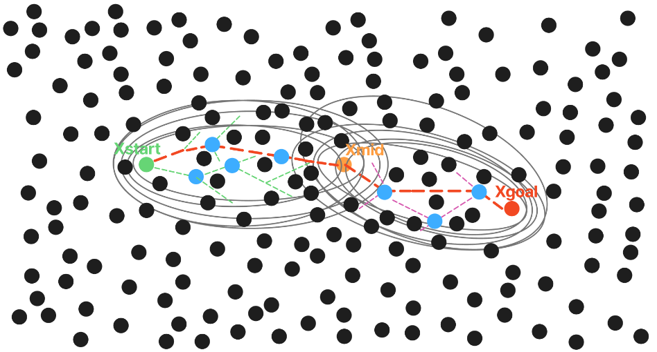
本文针对含随机障碍物的配置空间无碰撞路径规划，提出一种非对称双椭球域约束采样机制，实现非对称采样范围调节。兼顾全局探索与局部精细搜索，最终实现首次可行解时间（Time to First Feasible Path, TFP）、首次可行路径代价（Length of First Feasible Path, LFP）及节点规模的同步降低，成功率相对于Dynamic-RRT算法提升21%。算法整体思想如示意图 1 所示。
图1 自适应非对称双椭球采样域约束策略示意图
首先，基于起点 $x_{start}$、终点 $x_{goal}$以及通过势场法策略生成的中介点 $x_{mid}$，引入中介点 $x_{mid}$引导，将全局搜索解耦为 “起点—中介点”和“终点—中介点”的超椭球体知情采样子集，其定义见式1。与传统算法中单一静态椭圆不同，本文所构建的超椭球体并非固定形状，采用PID控制器，可根据搜索过程中的路径代价变化与扩展状态自适应地进行伸缩，分别在起点侧与目标点侧维护独立代价参数与，保证潜在最优路径覆盖性的同时，持续压缩无效采样区域。
在采样与扩展阶段，以路径代价与到中介点的启发式距离构成双目标，采用帕累托支配机制筛选候选扩展节点，适当间隔触发帕累托支配机制，从起点与终点分别生成两棵随机树，并在各自对应的超椭球体约束下向中介点区域实行并行扩展。通过中介点的引导作用，两棵树的生长方向被有效约束，避免了无目标扩展和搜索震荡现象。当两棵树在中介区域内满足连接条件时，即可完成路径的快速构建，具体实现伪代码见算法1，2。
为构建路径规划问题的数学模型，本文定义以下两个核心空间：工作空间$W$ ⊆ R^{m}与构型空间 $C$ ⊆ R^{n} , 其中 $m$ 与 $n$ 分别表示两空间的维度。$W$ 为机器人实际运动的笛卡尔空间，而$C$ 则描述机器人所有可能的构型。两者在环境表示上具有等价性，均完整表达了自由区域、障碍物及环境边界信息。为便于描述，下文将主要基于工作空间展开讨论，但所有论述同样适用于构型空间。
定义 $x∈W$ 为工作空间中的一个状态。将整个空间划分为无碰撞区域$W_{\text{free}}$ 与障碍区域 $W_{\text{obs}}$,满足 $W=W_{\text{free}}∪W_{\text{obs}}$。路径规划的起点与终点与中介点分别记为 $x_{start}$ ,$x_{goal}$，$x_{mid}$,且 $x_{start},x_{goal},x_{mid}∈W_{\text{free}}$,令$Π$ 表示所有路径的集合，$Π_{\text{free}}$ 则表示所有无碰撞路径的集合。该采样机制的核心是动态计算超椭球体的约束参数，对于任意一个方向，以起点侧为例，其标准形式表示为：
其中
- 表示从起点侧候选节点 $c_{S}$得到的经过 PID 修正后的有效最优路径总估计代价；
- 是从起点x_{start}到节点x的启发式代价或累积路径代价；
- 是从x到中介点x_{mid}的启发式代价；
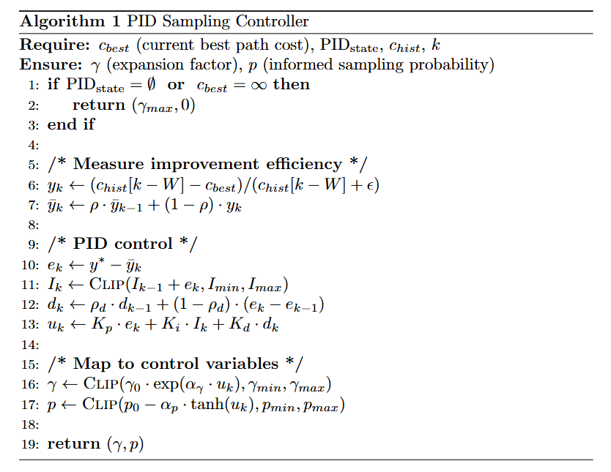
完整实现流程见图5
算法1 PID采样控制器 （PID Sampling Controller）: 根据当前最优路径代价 $c_{best}$及其历史序列 $c_{hist}$，估计改进效率并通过离散PID调节采样约束参数，输出超椭球扩张因子 $γ$与启发式采样概率 $p$，用于自适应控制后续迭代的“约束强度”和“信息采样占比”

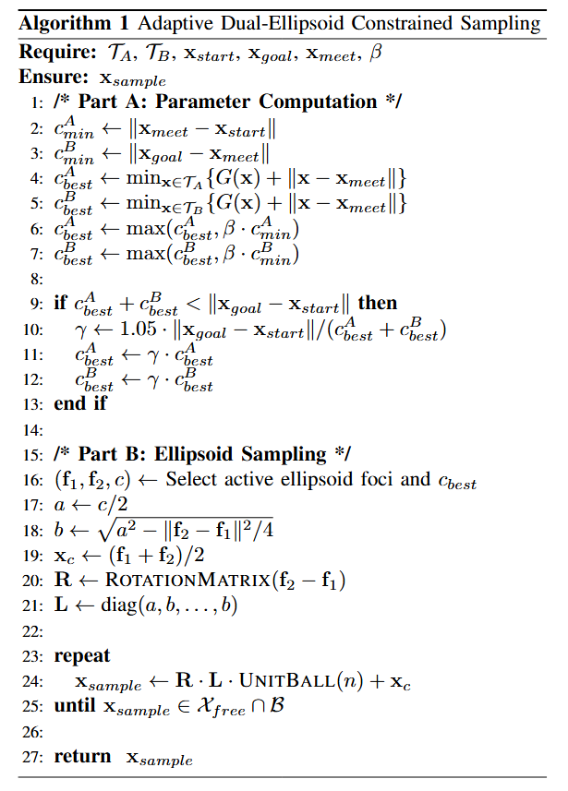
算法2 自适应非对称双椭球采样域约束（Adaptive Dual-Ellipsoid Constrained Sampling）: 以双向树 $T_{A},T_{B}$及会合点 $x_{mid}$为基础，将全局规划分解为“起点–会合点”和“会合点–终点”两个子问题，分别构造非对称双椭球域并自适应更新其尺度，随后在选定超椭球内进行均匀采样并通过可行性验证得到候选采样点 $x_{sample}$

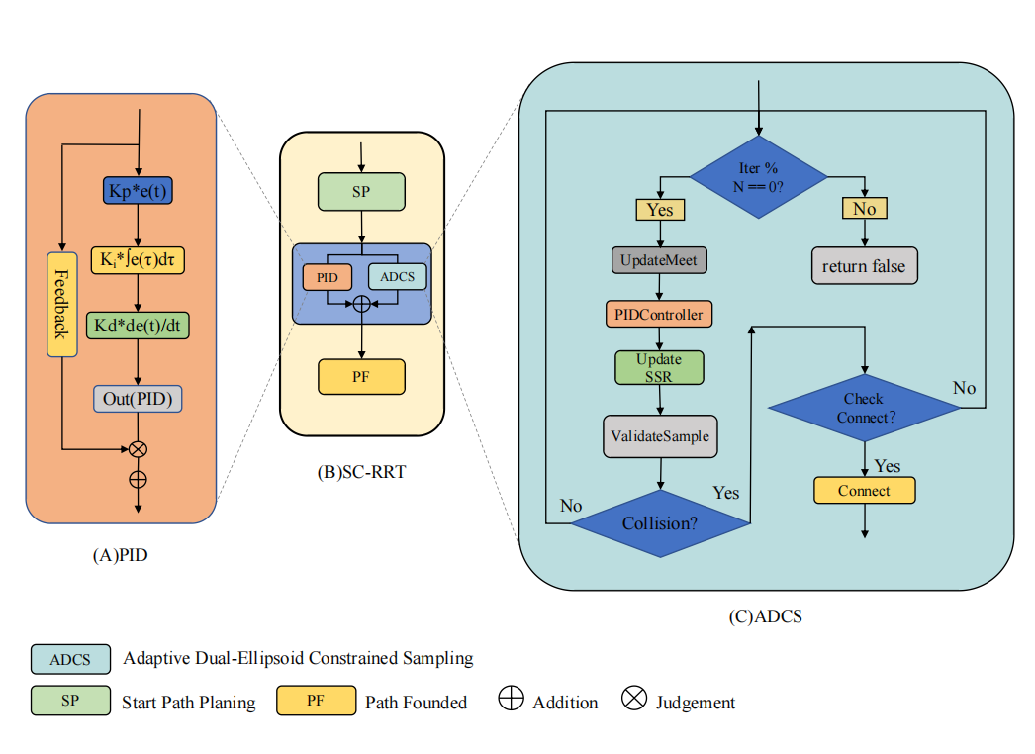

图2 SC-RRT总体流程与模块关系：SC-RRT由“路径规划主循环（SP）—自适应控制（PID）—双向超椭球约束采样（ADCS）—可行性验证与连接（Connect）”组成；算法以固定步数触发会合点更新与控制器更新，并在碰撞检测与连接判定通过后实现双树连接，直至找到可行路径（PF）

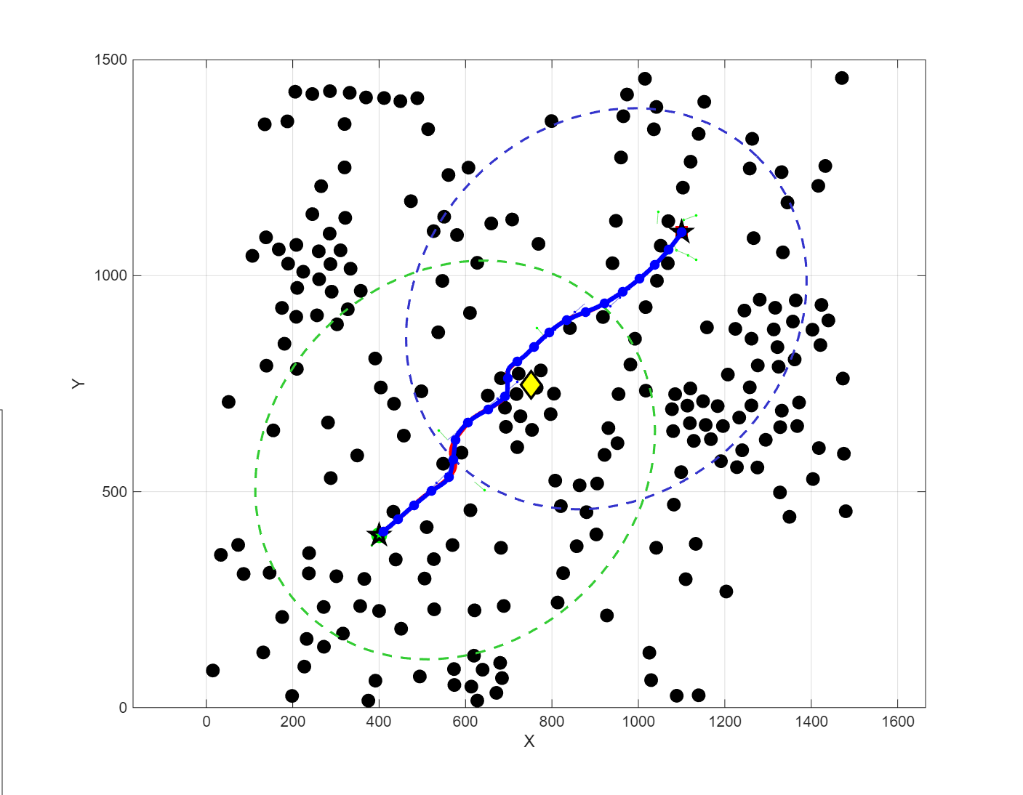

图3：2D环境下路径规划可视化对比（障碍物数量=225/400，环境配置见表1；每幅图显示：障碍物、两棵树、最终路径、采样点密度/超椭球边界；算法参数：PID =（0.45，0.07，0.18），Pareto_interval = 4；iter=5000）

- Simulation
为系统评估 SC-RRT 在环境规模与障碍物密度保持一致条件下的性能，本研究在不同维度及最优采样间隔下开展了一系列仿真实验（见表1）。评估指标包括收敛时间与路径长度：其中，收敛时间定义为算法获得首个可行解所需的计算时长；路径长度视为路径代价的度量，即从起始状态到目标状态的累计代价。
Table 1 Environment configurations
Dimension | Environment | Obstacles | Start | Goal
2 | 1500*1500 | 225 | (75, 75) | (1425, 1425)
3 | 1500*1500*1500 | 400 | (75, 75, 75) | (1425, 1425, 1425)

由于PID控制器输出会直接调节椭球缩放因子，为确定最优配置，本文在表1环境设置下对 PID 参数进行双阶段扫描，通过第一阶段粗扫，第二阶段细调的方式去精确定位，每组配置运行8次，共运行8000次，排名第1的配置被选为最终最优参数。实验过程中发现当Kp过大将导致震荡，过小则会导致响应速度过慢，当 Kp=0.26、Ki=0.16、Kd=0.07 时可获得稳定并实现高质量采样，故本文将其作为默认 PID 配置用于后续对比实验。

PID参数控制器最优配置测试实验

Table 2 不同PID参数控制下的结果显示（时间和长度以及采样次数为100次以上的平均值）
参数配置 | Kp | Ki | Kd | 平均路径长度 | 平均时间
搜索范围 | 0.05-0.45 | 0.00-0.07 | 0.03-0.18 | - | -
Stage 1 最优 | 0.16 | 0.026 | 0.080 | 1041.42 | 8.72
Stage 2 最优 | 0.26 | 0.024 | 0.060 | 1075.77 | 11.82
最优配置 | 0.26 | 0.024 | 0.060 | 1180.20 | 9.577
0.45 | 0.07 | 0.18 | 1.023 | 1180.20 | 289.00
根据对路径规划的过往研究中，选取了几个相对前沿的路径规划算法进行对比，验证SC-RRT的性能和稳定性，为确保不同路径规划算法性能对比的公平性，本文采用控制变量法，在相同的环境空间和障碍物配置下，对多种算法的路径长度、收敛时间等性能指标进行评估，以表1中规定的环境为例，在限定最大迭代次数五千次的情况下进行对比，进行500次运行。

通过对SC-RRT与Dynamic-RRT算法的性能进行对比。从表3可以看出，Dynamic-RRT算法在得到更多时间支持的情况下其渐进最优性才能逐步发挥，但大多数情况下对路径规划的实时性要求更高，故需要在此做出相应取舍，并且当随机节点x_{rand}选择的概率偏向目标节点时，它们的两个指标都有所提高。此外，可以明显看出，在保持相同路径长度的情况下，SC-RRT以最优PID参数配置生成一条收敛时间及采样次数远优于Dynamic-RRT算法的路径。实验证明SC-RRT在平衡收敛时间和路径长度方面具有明显的优势。从表4可以观察到，Dynamic-RRT算法需要更多的时间和迭代次数才能达到与SC-RRT算法相同的路径长度。虽然在运行时间没有限制的情况下，Dynamic-RRT可以获得更短的路径，但由于收敛时间的极速增加，这并不显著有用。


图9 不同维度和不同区间的路径规划结果，黑色球型物体代表均匀分布的障碍物，起始节点设置如表1所示，图a-d和e-h显示了SC-RRT在2维和3维的性能，PID =（0.45，0.07，0.18）
此外，文献[]同时证明了其所生成的路径长度均比RRT路径短，规划时间比RRT*更少，如表5所示，SC-RRT布局在生成的路径节点数量上优于其生成路径，且路径长度更短，规划时间更少，也就是说SC-RRT算法性能更优于某某算法
- Conclusion
本文提出了一种面向障碍密集环境的采样式路径规划算法 SC-RRT，其核心在于构建非对称双椭球知情子集约束采样域（ADCS），以起点树与目标树为基础分别形成可独立调节尺度的知情采样域，从而提高有效采样密度与连通效率；并引入PID 采样控制器，其以当前最优路径代价及其历史序列为反馈，输出超椭球扩张因子 γ 与启发式采样概率 p，用于自适应控制后续迭代的“约束强度”和“信息采样占比”，实现对采样、扩展行为的闭环调节。
为获得具有代表性的控制器配置，本文对比例/积分/微分参数在预设范围内进行了系统性扫荡评估，并以首次可行路径、平均采样次数、成功率等相关指标，作为主要评价准则，从而避免平滑后处理非线性对调参结论的干扰。综合参数扫荡结果，确定 PID = (0.45, 0.07, 0.18) 为本文实验设置下的最优配置，并以该配置作为 SC-RRT 的默认控制参数用于后续对比实验，为保证公平性，后续对比实验均在相同环境配置与迭代/时间预算约束下进行，且 SC-RRT 均采用上述默认 PID 配置。
在二维与三维多组典型场景的对比实验中，采用上述最优 PID 配置的 SC-RRT 相比Dynamic-RRT算法，能够更快获得首次可行路径，并在更短的计算时间内获得更优或相当的路径成本，且在ADCS 的双向非对称约束与 PID 的闭环调节协同作用下，显著减少冗余采样节点与路径节点数量，规划结果在不同起终点距离与障碍分布下表现出更一致的收敛行为与更高的稳定性。

在未来的工作中，可进一步拓展代价函数形式即使用我们的方法来拟合任何成本函数，正如RRT *所做的那样，而不是仅仅优化欧氏距离。将我们的方法应用于各种机器人，无论是机器人小车还是高自由度机械臂，以考察其在各个维度上的优越性。

Authors' Contributions All authors contributed to the study conception and design. Penglei Zhao wrote the manuscript and did the research. Tech- nical support was provided by Yinghui Chang, Weikang Wu, Hongyin Luo, Zhixin Zhou. Valuable comments on manuscript revisions were put forward by Yanping Qiao, Ying Li, Chenhui Zhao, Zenan Huang, Bijing Liu, Xiaojie Liu, Shan He. Prof. Donghui Guo provided manuscript writ- ing guidance. All authors read and approved the final manuscript.

Funding This work is supported by the Key project's funding of NSFC (No.61836010).

Code availability The source code in this paper will be disclosed upon acceptance for publication of this paper. Before accepting, please E-mail to 2,399,496,491@qq.com if the source code is needed.

Declarations
Ethics approval Not applicable.

Competing interests The authors have no relevant financial or non- financial interests to disclose.

Consent to participate Not applicable.

Consent for publication Not applicable.

References
- Ji, S., et al.: Learning-Based Automation of Robotic Assembly for Smart Manufacturing. Proc. of the IEEE. 109, 423–440 (2021)
- Perzylo, A., et al.: SMErobotics Smart Robots for Flexible Manu- facturing. IEEE ROBOT AUTOM MAG. 26, 78–90 (2019)
- Hvilshoj, M., et al.: Autonomous industrial mobile manipula- tion (AIMM): past, present and future. Industrial Robot-the International Journal of Robotics Research and Application. 39, 120–135 (2012)
- Roa, M.A., Berenson, D., Huang, W.: Mobile Manipulation: Toward Smart Manufacturing. IEEE Robot. Autom. Mag. 22, 14–15 (2015)
- Gonzalez, A.G.C., et al.: Supervisory Control-Based Navigation Architecture: A New Framework for Autonomous Robots in Industry 4.0 Environments. IEEE Trans. Indust. Inf. 14, 1732–
1743 (2018)
- Pan, C., et al.: A Novel Algorithm for Wafer Sojourn Time Anal- ysis of Single-Arm Cluster Tools With Wafer Residency Time Constraints and Activity Time Variation. IEEE Transactions on Systems Man Cybernetics-Systems. 45, 805–818 (2015)
- Li, Z., et al.: A Fault-Tolerant Method for Motion Planning of Industrial Redundant Manipulator. IEEE Trans. Industr. Inf. 16, 7469–7478 (2020)
- Baumann, D., et al.: Wireless Control for Smart Manufactur- ing: Recent Approaches and Open Challenges. Proc. IEEE 109, 441–467 (2021)
- Li, S., Han, K., Li, X., et al.: Hybrid Trajectory Replanning- Based Dynamic Obstacle Avoidance for Physical Human-Robot Interaction. J Intell Robot Syst 103, 41 (2021)
- Hart, P.E., Nilsson, N.J., Raphael, B.: A Formal Basis for the Heuristic Determination of Minimum Cost Paths. IEEE Trans- actions on Systems Science and Cybernetics. 4, 100–107 (1968)
- Karaman, S. and E. Frazzoli.: Incremental Sampling-based Algorithms for Optimal Motion Planning. in Robotics: Sci. Syst. 2010. (2010). https://doi.org/10.48550/arXiv.1005.0416

- Wang, J.K., et al.: Neural RRT*: Learning-Based Optimal Path Planning. IEEE Trans. Autom. Sci. Eng. 17, 1748–1758 (2020)
- Li, Y., et al.: Neural Network Approximation Based Near-Opti- mal Motion Planning With Kinodynamic Constraints Using RRT. IEEE Trans. Industr. Electron. 65, 8718–8729 (2018)
- Lavalle, S.M.: Rapidly-exploring random trees : A new tool for path planning. Research Report. https://www.researchgate.net/ publication/2639200_Rapidly-Exploring_Random_Trees_A_ New_Tool_for_Path_Planning. (1998)
- Kavraki, L.E., et al.: Probabilistic roadmaps for path planning in high-dimensional configuration spaces. IEEE Trans. Robot. Autom. 12, 566–580 (1996)
- Wang, J.K., Meng, M.Q.H., Khatib, O.: EB-RRT: Optimal Motion Planning for Mobile Robots. IEEE Trans. Autom. Sci. Eng. 17, 2063–2073 (2020)
- Kusuma, M., Riyanto, and C. Machbub.: Humanoid Robot Path Planning and Rerouting Using A-Star Search Algorithm. 2019 IEEE International Conference on Signals and Systems (Icsig- sys). (2019). https://doi.org/10.1109/ICSIGSYS.2019.8811093
- An, B., Kim, J., Park, F.C.: An Adaptive Stepsize RRT Planning Algorithm for Open-Chain Robots. IEEE Robotics and Automa- tion Letters. 3, 312–319 (2018)
- Wang, W., Zuo, L., Xu, X.: A Learning-based Multi-RRT Approach for Robot Path Planning in Narrow Passages. J. Intell. Rob. Syst. 90, 81–100 (2018)
- Aguinaga, I., Borro, D., Matey, L.: Parallel RRT-based path plan- ning for selective disassembly planning. Int. J. Adv. Manuf. Tech- nol. 36, 1221–1233 (2008)
- Bruce, J. and M.M. Veloso.: Real-time randomized path planning for robot navigation. Robocup 2002: Robot Soccer World Cup Vi. 2752, 288–295 (2003)
- Jr, J. and S.M. Lavalle.: RRT-Connect: An Efficient Approach to Single-Query Path Planning. in Proceedings of the 2000 IEEE International Conference on Robotics and Automation, ICRA 2000, April 24–28, 2000, San Francisco, CA, USA. (2000).
- Moon, C.B., Chung, W.: Kinodynamic Planner Dual-Tree RRT (DT- RRT) for Two-Wheeled Mobile Robots Using the Rapidly Exploring Random Tree. IEEE Trans. Industr. Electron. 62, 1080–1090 (2015)
- Karaman, S., Frazzoli, E.: Sampling-based algorithms for optimal motion planning. Int. J. Robot. Res. 30, 846–894 (2011)
- Chen, L., et al.: A Fast and Efficient Double-Tree RRT*-Like Sampling-Based Planner Applying on Mobile Robotic Systems. IEEE-Asme Transactions on Mechatronics. 23, 2568–2578 (2018)
- Gammell, J.D., S.S. Srinivasa, and T.D. Barfoot.: Informed RRT*: Optimal Sampling-based Path Planning Focused via Direct Sam- pling of an Admissible Ellipsoidal Heuristic. 2014 IEEE/Rsj International Conference on Intelligent Robots and Systems (Iros 2014). 2997–3004 (2014)
- Salzman, O., Halperin, D.: Asymptotically Near-Optimal RRT for Fast, High-Quality Motion Planning. IEEE Trans. Rob. 32, 473–483 (2016)
- Qi, J., Yang, H., Sun, H.X.: MOD-RRT*: A Sampling-Based Algorithm for Robot Path Planning in Dynamic Environment. IEEE Trans. Industr. Electron. 68, 7244–7251 (2021)
- Gammell, J.D., S.S. Srinivasa, and T.D. Barfoot.: On Recursive Random Prolate Hyperspheroids. Eprint Arxiv, (2014). https:// doi.org/10.48550/arXiv.1403.7664
- Sun, H.Y., Farooq, M.: Note on the generation of random points uniformly distributed in hyper-ellipsoids. Proceedings of the Fifth International Conference on Information Fusion I, 489–496 (2002)
- Gammell, J.D. and T.D. Barfoot.: The Probability Density Func- tion of a Transformation-based Hyperellipsoid Sampling Tech- nique. Stat., (2014). https://doi.org/10.48550/arXiv.1404.1347

- De Ruiter, A.H.J., Forbe, J.R.: On the Solution ofWahba’s Prob- lem on S O (n). Journal of the Astronautical Sciences. 60, 1–31 (2014)
- Guo, G., et al.: Predicting Pareto Dominance in Multi-objec- tive Optimization Using Pattern Recognition. in Second Inter- national Conference on Intelligent System Des. Eng. Appl. (2012). https://doi.org/10.1109/ISdea.2012.589
35 Sanders and Robert: The Pareto Principle: its Use and Abuse.
J. Serv. Mark. 1(37), 40 (1987)

Publisher's Note Springer Nature remains neutral with regard to jurisdictional claims in published maps and institutional affiliations.

Springer Nature or its licensor (e.g. a society or other partner) holds exclusive rights to this article under a publishing agreement with the author(s) or other rightsholder(s); author self-archiving of the accepted manuscript version of this article is solely governed by the terms of such publishing agreement and applicable law.

Penglei Zhao received the B.S. degree in Electronics and informa- tion engineering from Xiamen University, China, in 2019. He is cur- rently pursuing the M.S. degree in the School of Electronic Science and Engineering at Xiamen University. His research interests include path planning, robotic arm control and artificial intelligence.

Yinghui Chang received the M.S. degree and now is a senior engineer. He is mainly engaged in the design and application development of digital SoC integrated circuits. At the same time, he is engaged in the research of reasoning AI chip design and application technology.

Weikang Wu received the B.S. degree in microelectronics from Xidian University in 2011, and the Ph.D. degree in electronics engineering and computer science from Peking University in 2016. Her current inter- ests include computer vision and VLSI radiation-hardened-by-design techniques.

Hongyin Luo Graduated from Xiamen University in 2014 with a doctorate. He once worked in Newland Computer Co., Ltd. and served as the director of Xiamen University-Newland SOC joint laboratory. He was rated as a high-level introduced talent in Fuzhou. In 2018, he founded Xiamen Embedeep Technology Co., Ltd. as the founder and CEO. At present, he is mainly engaged in artificial intel- ligence, network on chip and integrated circuit design. Since 2013, He has participated in or presided over the research and development of 7 chips, participated in a number of national or provincial or municipal major scientific research projects, published more than 10 papers in domestic and foreign journals, led the research of EEP-TPU IP core technology, and has more than 10 invention patents for core technologies related to artificial intelligence processors.

Zhixin Zhou received the B.S. and M.S. degrees from Xiamen Uni- versity. He once worked in Xiamen University-Newland SOC joint laboratory and is now the co-founder and hardware technology director of Xiamen Embedeep Technology Co., Ltd. He has participated in the research of 7 chips and has rich practical experience in chip develop- ment. He is currently leading the FPGA development and ASIC / SOC chip development of the EEP-TPU IP.
Yanping Qiao received the B.S. and M.S. degrees in Electrical engi- neering and automation from Guilin University of Electronic Technol- ogy, China, in 2013 and 2016, respectively. She is currently pursuing the Ph.D. degree in the School of Electronic Science and Engineering with Xiamen University. Her research interests include neural net- works, integrated circuit optimization design and artificial intelligence.

Ying Li received the Bachelor degree from JiangNan University, Wuxi, China, in 2019. She is currently pursuing the Master degree in Xia- men University, Xiamen, China. Her research directions mainly include digital integrated circuit design and evolvable hardware.

Chenhui Zhao received the Bachelor and Master degrees from Shan- dong University of Science and Technology, Qingdao, China, in 2015 and 2018, respectively. She is currently pursuing the Ph.D. degree in the School of Electronic Science and Engineering at Xiamen Univer- sity, Xiamen, China. Her research directions mainly include neural networks, evolutionary computation and artificial intelligence.

Zenan Huang received the B.S. degrees in School of Information Sci- ence and Technology from Xiamen University, China, in 2016. He is currently pursuing the Ph.D. degree in the School of Electronic Science and Engineering with Xiamen University. His research interests include artificial intelligence and neural network.

Bijing Liu received the Bachelor degree from Hainan University, Hainan, China, in 2016, and graduated with a Master’s degree from Xiamen University, Xiamen, China, in 2020. He is currently pursuing the Ph.D. degree in Xiamen University, Xiamen, China. His research directions mainly include artificial intelligence and image processing.

Xiaojie Liu received the B.S. degree in Applied Math from University of California San Diego, USA, in 2014, and the M.S. degree in Electrical and Computer Engineering from Southern Illinois University-Carbondale, USA, in 2019, respectively. She is currently an Assistant Engineer of the School of Electronic Science and Engineering at Xiamen University. Her research areas include artificial intelligence, data analysis, and statistics.

Shan He received the B.S. degree in communication engineering, the M.S. degree in the IC design and verification from Hefei University of Technol- ogy, China, in 2004 and 2007, respectively. In 2007, she joined Xiamen University as an Assistant Engineer. She is currently a Senior Engineer of the School of Electronic Science and Engineering. Her research areas include computer networking, artificial intelligence and IC design.

Donghui Guo received the B.S. degree in radio physics, the M.S. and the Ph.D. degrees in semiconductor from Xiamen University, China, in 1988, 1991, and 1994, respectively. In 1994, he joined Xiamen Uni- versity as a Faculty Member, where he has been a Full Professor, since 2002. He held a post-doctoral, a research fellow, a senior scientist, and a visiting scholar position, respectively, with the City of Hong Kong, Uni- versity of Ulster, Lawrence Berkeley Laboratory, University California at Berkeley, and University of Illinois at Urbana-Champaign, and served as the Vice-Dean with the School of Information Science and Technol- ogy, Xiamen University, from 2008 to 2012. He is currently a senior member of IEEE and the Director of IC Design & IT Research Center. His research areas include computer networking, artificial intelligence, optimization computing, IC design, nano device, and BioMEMS.

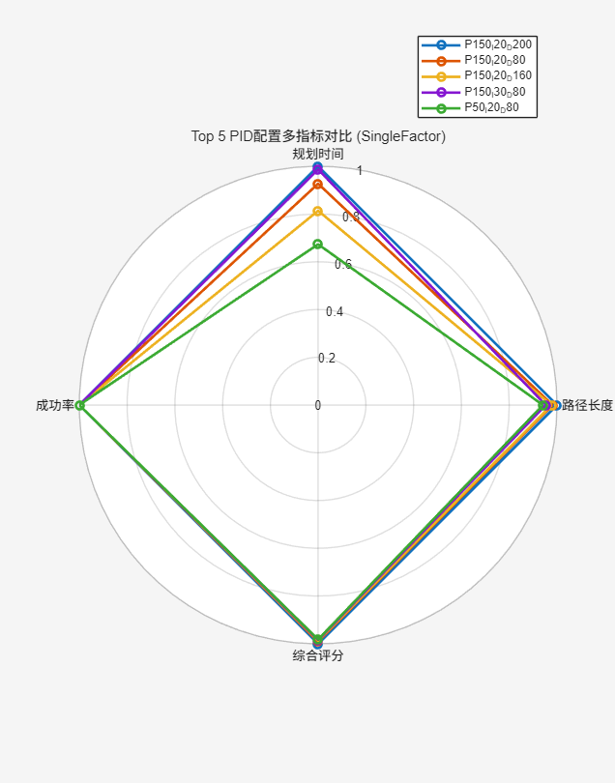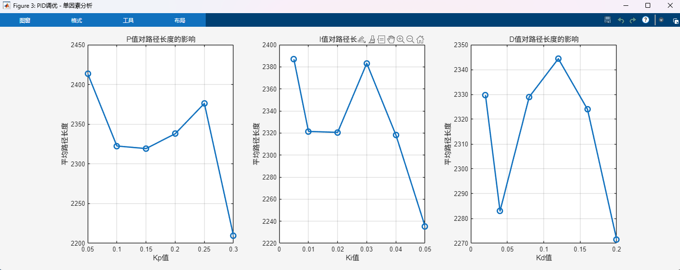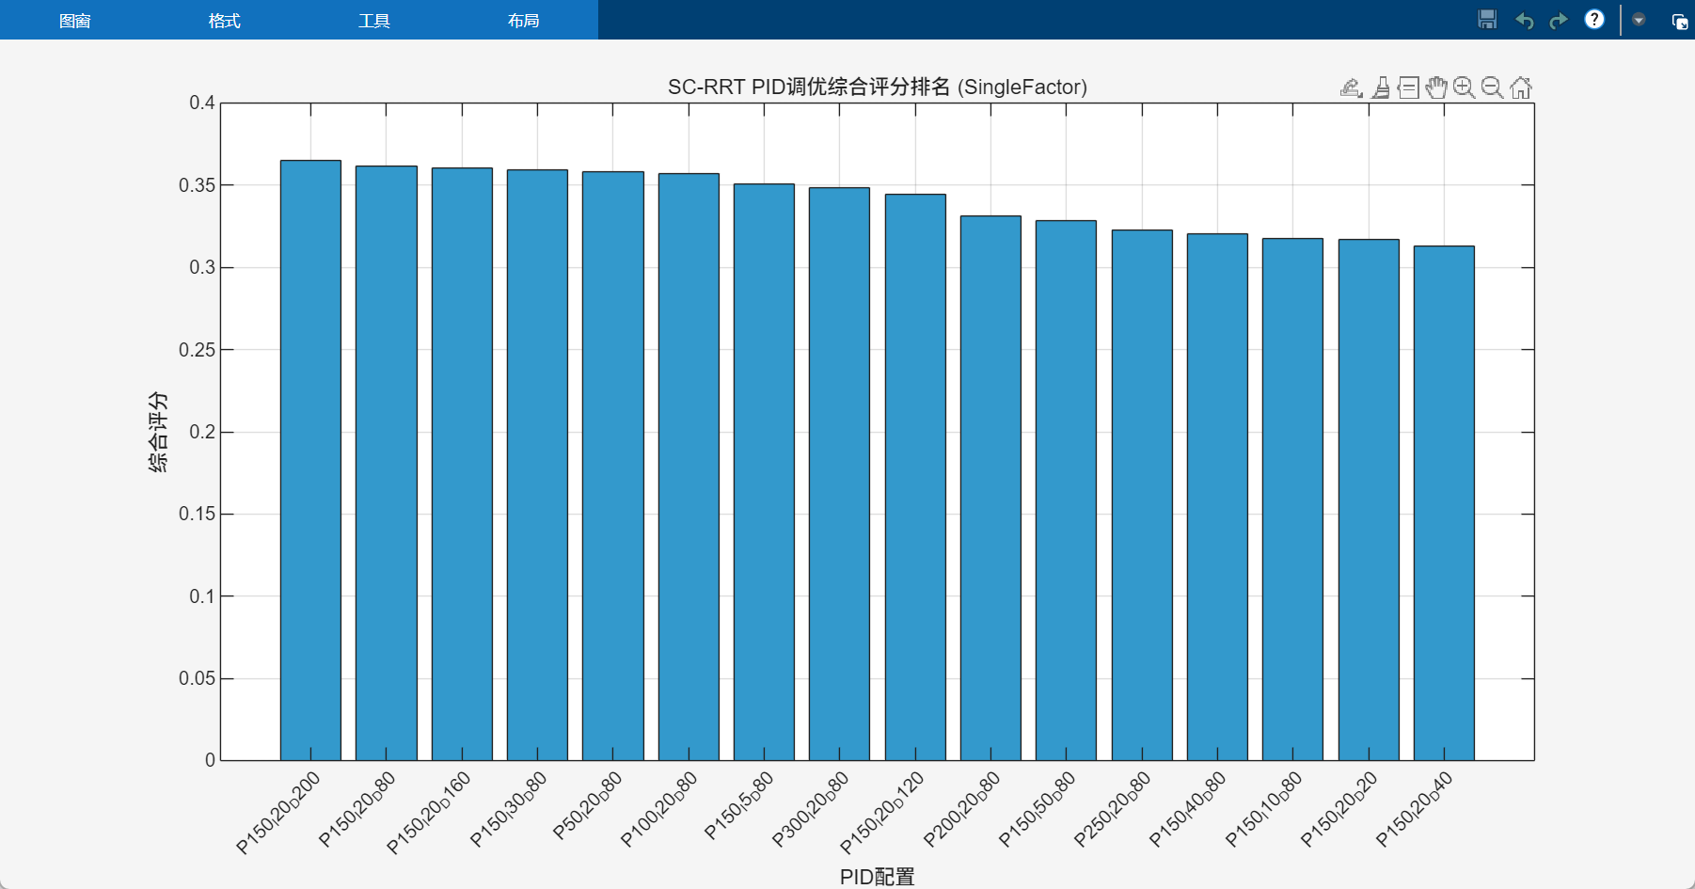
1\PID是"搜索动态调节器"，不是"路径优化器"

2\由于平滑模块具有较强的非线性特性，后处理后的渐近路径长度未被采用作为 PID 参数整定的主要评价指标。

3\ P 增大 → 控制算法响应更快，树扩展更“激进”，可能更快找到路径。但 P 过大 → 节点扩展方向可能不够稳定，导致平滑后长度增加。

4\ I 值较小 (0.01)积分作用有限，对整体路径收敛速度影响小。

5\ D 值 0.08,对树节点预测方向微调，帮助路径平滑，但不改变主要收敛速度。

| 指标 | 说明 | 预期稳定性 |
|------|------|------------|
| **IFP** | Iterations to First Feasible Path | std ≈ 3-40 |
| **LFP** | Length of First Feasible Path | std ≈ 6-40 |
| **TFP** | Time to First Feasible Path | std ≈ 0.1-9 |

PID参数对比实验中观察到的首次求解时间缩短完全归因于基于PID的采样偏置调节，独立于任何轨迹后处理。

- 创建真正的PID自适应采样函数 samplePIDAdaptive.m
  - P项: 根据当前距离误差控制目标偏置强度
  - I项: 累积历史误差，避免局部陷阱
  - D项: 抑制采样震荡，控制扰动幅度

- PID 参数对首次可行路径性能的影响 由于平滑模块具有较强的非线性特性且在部分情况下可能失效，后处理后的渐近路径长度未被采用为 PID 参数调优的主要评价指标。相反，性能评估侧重于首次可行路径的特性，因为这更能直接反映 PID 对搜索动力学的影响。(免责声明)如图9所示，当SC-RRT算法运行的时候，不管是在三维亦或者是在二维空间中，其生成的路径长度都随着PID在线学习框架的调控下采样效率更高，冗余产生的节点数量更少。此外，随着知情子集约束下的采样范围更精确，规划过程的收敛时间也随之减少，如表2,但并不在PID中的优化控制中，并不是随意调节的，当参数区间超出某一特定接线时，并不能获得较好的路径，如图某，与图某和图某相比，路径开始变得不平滑。此外在表2中可以看到，与其他情况相比，这些情况下所消耗的时间有所增加，因为当区间取过小的值，如0.5时，表现出搜索节点大幅度增多的现象，使得路径节点仅在这两个节点之间随机选择，导致无法充分利用非对称双椭球采样域进行约束采样路径效果。而当区间变大时，也会出现同样的问题。图8d和h说明了PID值为0.7时的模拟结果，从中我们可以再次观察到收敛时间和路径成本增加的现象，就像在间隔过小的情况下一样。当区间趋于无穷大时，帕累托占优机制甚至可能完全失效，导致动态RRT退化为直接从知情子集采样的RRT。 相应地，区间需要在合理的范围内选取。
- 不同参数间的影响 为了更准确直观的控制不同的比例积分微分参数的值，我们在（0，200）范围内模拟了不同区间对路径成本和收敛时间的影响。结果见图10。从图10a中，一方面，我们可以看到当P值积分项超过80的上界时，收敛时间几乎没有上升，这表明动态RRT已经退化为从知情子集直接采样的RRT，尽管路径成本仍然随机波动。另一方面，我们可以观察到当I值微分项区间小于4的下界时，收敛时间开始上升，而路径成本仍然保持下降的趋势。这意味着通过继续减小4以下的区间，我们仍然可以获得更好的路径，尽管图8a和e中描述的情况可能会出现。 此外，在D值微分项在某某区间内时，路径开始趋于平稳。在这些上下界之间，收敛时间和路径成本均保持下降趋势。因此，我们可以通过在这个范围内选择合适的区间来实现收敛时间和路径长度之间的平衡。在此条件下，P=4,I=8,D=12将导致收敛时间为0 . 034 s，路径成本为1157 . 4 .如果需要更短的路径，区间可以设置为2或3，代价是收敛时间的显著增加。

本文的目的是生成一条平衡收敛时间和路径长度的路径，从实验所得到的结果看，可以做出如下观察：
- PID性能分析实验结果表明，PID 控制器对 SC-RRT 的收敛动力学具有显著影响，尤其体现在首次可行解时间和搜索稳定性方面。适中的比例增益配合中等强度的积分项，在快速收敛与稳定采样行为之间实现了最佳平衡。
- 与传统RRT变体的性能对比仿真表明，其收敛时间短于RRT，且其生成的路径长度更优于RRT-Star,此外，于文献【】算法相比，SC-RRT在平衡收敛时间和路径长度等方面表现的更好，以至于能够在相对较短的时间内获得同时满足更短的路径长度，更少的规划时间，更少的路径节点以及更平滑的路线，而Informed-rrt算法则需要去花费更多路径点乃至更多的时间去计算一条等价的路径。
- 稳定性对比仿真说明，在不同的环境和不同起始节点和目标节点距离下， SC-RRT算法所规划的最终路径比之上述路径规划算法及其变体更加稳定，此其生成的路径更加集中一致。

